镇水函〔2018〕09号
镇安县水务局
2018年部门综合预算编制说明

一、部门主要职责
镇安县水务局是县委、县政府的职能部门。主要职责是：
1、贯彻执行有关水务工作的法律、法规规章和政策，研究制定拟定全县水务发展战略，拟定全县水务发展中长期规划，并编制年度计划，拟定水务管理规范性文件，并负责监督实施。
2、负责全县水资源的管理（含空中水、地表水、地下水）工作。组织拟定全县和乡镇中长期供水计划，水量分配方案并监督实施；组织有关全县国民经济总体规划、城市及重大建设项目的水资源和防洪的论证工作；负责实施取水许可制度和水资源费的征收工作；发布全县水资源公报。
3、负责水资源保护工作。编制水资源保护规划，负责水功能区划分和饮水区等水域排污的控制；监测江河、水库的水量、水质、审核水域纳污能力，提出限制排污总量的意见；负责入河排污口的设置和使用的监督管理工作。
4、负责节约用水工作。拟定节约用水政策，编制节约用水规划，制定有关标准、实施办法，指导和监督节约用水工作。
5、负责全县水利设施、水域及岸线的管理与保护和生态文明建设。指导全县主要江河水库、滩涂的治理和开发，组织实施具有控制性和跨乡镇重要水利工程的建设与运行管理；指导水库、水电站大坝的安全监管。
6、负责全县水土保持工作。编制水土保持规划，负责水土流失的监测和综合防治以及水生态环境保护。
7、负责农村水利工作，指导全县农田水利基本建设和农村水电电气化建设；拟定农村水电建设管理的有关政策、规定,并监督实施；负责城镇和农村饮水工程规划、实施、建设、管理和水源保护工作。
8、指导全县水政监察和水行政执法；协调和仲裁乡镇、流域及部门之间的水事纠纷。
9、负责全县渔业工作。研究提出全县渔业发展战略；拟定全县渔业发展中长期规划和年度计划；主管全县水生野生动物保护工作。
10、承担县防汛抗旱指挥部的日常工作。组织、协调、指挥、监督全县防汛抗旱工作；对主要江河和重要水库、水电站工程实施防汛抗旱调度。指导水利突发公共事件的应急管理工作。
11、负责实施全县水务行业的经济调节措施。指导全县水务行业的供水、水电及综合经营工作；提出有关水务的价格、信贷、财务等经济调节建议。
12、编制审批中小型水利基建项目建议书和可行性报告；拟定水利行业技术标准、规程、规范并监督实施。
13、受县政府委托，负责全县库区移民工作。
14、负责水务科技教育工作；组织开展水利行业质量监督工作；指导全县水务队伍建设。
15、承办县委政府交办的其它事项。
二、2018年度部门工作任务
2018年，县水务局按照县委、县政府的决策部署，重点抓好以下几方面工作：认真贯彻落实党的十九大精神和省市县“追赶超越”暨“五大攻坚战”工作要求，以水利紧跟扶贫走为主线，以推进“河长制”、打造“美丽河道”为重点，以实施项目兴水战略为抓手，积极加快“水美镇安、水润镇安、水兴镇安”建设步伐，努力为全县经济社会发展奠定坚实的水利支撑和保障。
主要目标任务:争取中省投资8000万元，新增改造基本农田2000亩，新增有效灌溉面积4000亩，解决农村饮水受益人口21476人，治理水土流失面积80平方公里，发展水产品产量500吨，年用水总量控制在4000立方米以内，污水处理率达到84%。
- 部门预算单位构成
从预算单位构成看，本部门的部门预算包括局本级（机关）预算和所属事业单位预算。
纳入本部门2018年部门预算编制范围的二级预算单位共有九个，包括：
序号 | 单位名称
1 | 镇安县水务局（机关）
2 | 镇安县水利工作站
3 | 镇安县水土保持工作站
4 | 镇安县电气化建设办公室
5 | 镇安县水产工作站
6 | 镇安县水政监察大队
7 | 镇安县水资源管理办公室
8 | 镇安县防汛抗旱指挥部办公室
9 | 镇安县水利工程质量监督站
四、部门人员情况说明
2018年部门人员编制79人，其中行政编制17名，事业编制62名。实有在职人员79人，其中行政18人，事业61人。离退休人员34人。
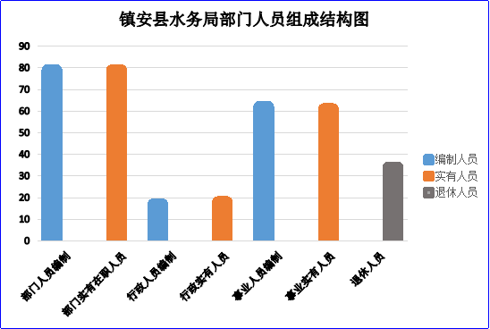
五、部门国有资产占有使用及资产购置情况说明
截至2017年12月31日，本部门资产总额292.86万元，所属预算单位共有车辆2辆，单价20万元以上的设备0台（套）。2018年部门预算安排购置车辆0辆；安排购置单价20万元以上的设备0台（套）。
- 部门预算绩效目标说明
2018年本部门实现绩效目标管理全覆盖，项目支出均按照项目绩效目标编制要求，按照指标分类、总目标、年度目标编制了绩效目标。涉及一般公共预算当年拨款835.34万元，政府性基金预算当年拨款0万元。
七、2018年部门预算收支说明
（一）收支预算总体情况。
2018年收入预算为1531.34万元，较上年1569.62万元减少了38.28万元，降低3%，主要是2018年离退休人员已移交县养老经办中心管理。
2018年支出预算为1531.34万元，较上年1569.62万元减少了38.28万元，降低3%，原因同上。
（二）财政拨款收支情况。
2018年财政拨款收支与“（一）收支预算总体情况”相同。
（三）一般公共预算拨款支出明细情况。
1、一般公共预算当年拨款规模变化情况。
2018年财政拨款1531.34万元。包括基本支出764.24万元，项目支出767.00万元。
（1）基本支出含工资福利支出731.10万元，商品和服务支出25.50万元，对个人和家庭补助支出7.74万元。
（2）部门财政拨款项目收支情况。
a、防汛专项经费65.00万元。是指完成全县防汛专项工作业务支出。
b、水利工程前期费3.00万元。主要用于全县水利工程前期准备工作等业务支出。
c、水利渔业专项3.00万元。主要用于全县渔政监督管理等业务支出。
d、污水处理运营费598.00万元。用于县污水处理厂托管运营费支出。
e、污水处理运营费98.00万元。用于云镇污水处理厂托管运营费支出。
2018年支出预算为1531.34万元，较上年1569.62万元减少了38.28万元，降低3%，主要是2018年离退休人员已移交县养老经办中心管理。
2、支出按功能科目分类的明细情况。
2018年支出功能分类为农林水（水利）支出835.34万元，较上年873.62万元减少了38.28万元，降低3%.主要是2018年离退休人员已移交县养老经办中心管理。其中：2018年
行政运行（2130301）161.16万元，水利工程运行与维护（2130306）218.24万元，水土保持（2130310）127.81万元，水资源节约管理与保护（2130311）143.91万元，防汛(2130314)160.46万元，水利安全监督（2130322）23.76万元。
节能环保支出（污染防治）696万元，属污染防治-水体（2110302）696万元；与上年相同。
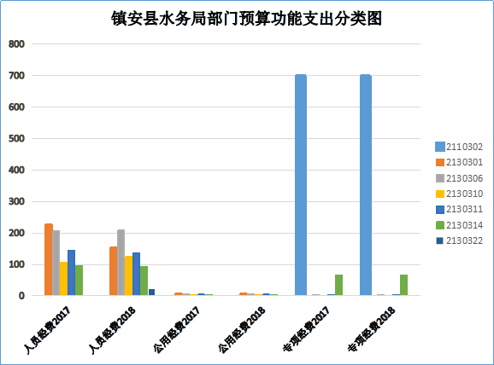
3、支出按经济科目分类的明细情况。
支出按经济科目分类与“1、一般公共预算当年拨款规模变化情况”相同。
（四）政府性基金预算支出情况。
2018年本部门无政府性基金预算收支，并已公开空表。
（五）国有资本经营预算拨款收支情况。
本部门2018年无国有资本经营预算拨款收支。
- “三公”经费等预算情况。
2018年部门“三公”经费、会议费、培训费等一般性支出预算编制7.36万元，较2017年10.38万元减少了3.02万元，下降29.00%；“三公”经费预算编制4.56万元，较2017年5.38万元减少了0.82万元，降低16.00%.
分别是:公务接待费1.68万元,较上年2.80万元减少了1.12万元，降低40.00%，严格遵守中央“八项规定”政策；公务用车运行维护费2.88万元，较上年2.58万元增加了0.30万元,增长11.62%，主要是今年防汛工作精细，防汛检查用车费用略有增加；会议费0.80万元，较上年1.80万元减少1.00万元，降低56.00%，厉行节约，降低会议费用；培训费2.00万元，较上年3.20万元减少1.20万元，降低37.50%，原因是为打好脱贫攻坚战，加大了对农民工的技能培训。
（七）机关运行经费安排情况。
2018年机关运行费预算7.20万元，主要用于水务局机关日常办公费、会议费、培训费、差旅费、公务接待费、水电费等各项公用支出。与2017年机关运行费相同。
（八）政府采购情况。
2018年本部门政府采购预算共5.00万元，其中政府采购货物类预算5.00万元、政府采购服务类预算0万元、政府采购工程类预算0万元。主要是2018年6月份防汛物资储备采购。
八、专业名词解释
1、机关运行经费：指为保障行政单位（包括参照公务员法管理的事业单位）运行用于购买货物和服务的各项公用经费，包括办公及印刷费、邮电费、差旅费、会议费、福利费、日常维修费、专用材料及办公用房水电费、办公用房取暖费、办公用房物业管理费、公务用车运行维护费以及其他费用。
2、水利工程运行与维护：是指水利系统用于江、河、湖、滩等治理工程运行与维护方面的支出，以及纳入预算管理的水利工程管理单位的支出。

镇安县水务局
2018年3月16日

